оптимизация равновесных конфигураций плазмы с большой вытянутостью и треугольностью для модернизированного токамака Т-15
Н.В. Касьянова, А.В. Мельников, А.В. Сушков, Д.Ю.Сычугов*, А.Д. Садыков**
НИЦ “Курчатовский институт”, Москва, Россия,
*ВМиК МГУ им. М.В. Ломоносова, Москва, Россия
**Филиал «Институт атомной энергии» РГП НЯЦ РК, г. Курчатов, Республика Казахстан
Одной из целей физической программы Т-15, является поиск режимов с высокими параметрами плазмы (βN, Hy,2, q95, k, δ, n/nG). Доклад посвящен задаче оптимизации равновесной магнитной конфигурации плазмы, а именно, получению конфигурации с максимальными значениями вытянутости и треугольности в рамках технических ограничений на величины токов в катушках системы полоидального поля.
Оптимизационные расчеты МГД равновесия проводились с помощью кода TOKAMEQ [1]. Рассмотрена возможность получения одно- и двухнулевых конфигураций плазмы с максимально возможными значениями ее вытянутости (k95~2) и треугольности (δ95~0.4), определены их зависимости от внутренней индуктивности плазмы.
Приведены результаты расчетов однонулевых (UN, LN) и двухнулевых (DN) равновесных конфигураций для βp = 1 и различных значений внутренней индуктивности плазмы (0.5< li<1). Найдено, что максимальная вытянутость плазмы увеличивается при уменьшении внутренней индуктивности в пределах k95 = 1.75 – 2.13 (LN) и k95 = 1.7 – 2.14 (UN) для однонулевых конфигураций и k95 = 1.7 – 2.19 для двухнулевых (DN) конфигураций при li = 0.5 – 1. Максимальная треугольность для всех трех типов конфигураций увеличивается в пределах δ95 ≈ 0.35 – 0.45 при уменьшении внутренней индуктивности плазмы в диапазоне 0.5< li<1.
Таким образом, расчеты показали возможность получения равновесных плазменных конфигурацией Т-15 в широких пределах по внутренней индуктивности плазмы, а также возможность получения режимов с высокими параметрами плазмы, βp = 1.
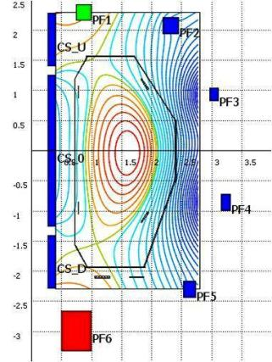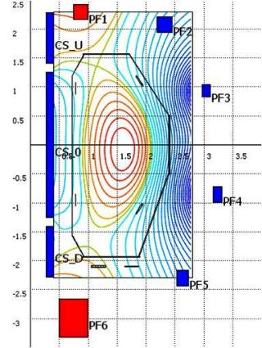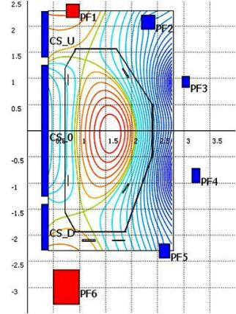
b
c
a

Рис. 1. Однонулевые магнитные конфигурации с нижней (a) и верхней (b) x-точкой с максимальной вытянутостью k₉₅ = 2.13 и k₉₅ = 2.14 соответственно и двухнулевая конфигурация с максимальной вытянутостью k₉₅ = 2.19 (c). Полный ток плазмы I_{p} = 2 МА, параметры профиля тока: β_{p} = 1, l_{i} =0.5.
Литература
- Сычугов Д.Ю. ВАНТ, Серия Термоядерный синтез, вып. 4 (2008)

